**Tehnologije televizije**

**Implementacija metode spectral substraction za uklanjanje aditivnog Gaussovog šuma iz govornog signala**

**Edin Ibragić(17802)**

**Odsjek : Telekomunikacije**

**Sarajevo, 26.05.2019.**

**Spectral substraction**

Spektralna substrakcija je metoda rekonstrukcije snage ili amplitude signala sa aditivnim Gaussovim šumom, na način eliminacije šuma iz signala. Eliminacija šuma se vrši na način tako što se usrednjena vrijednost šuma oduzme od signala sa šumom. Spektar šuma se obično procjenjuje i ažurira iz perioda kada je signal odsutan i prisutan je samo šum. Pretpostavka je da je šum stacionarni proces ili sporo promijenjivi proces i da se spektar šuma ne mijenja značajno između perioda ažuriranja. Za vraćanje signala vremenskog područja, procjena trenutnog spektra amplitude je kombinirana s fazom signala šuma, a zatim transformirana preko inverzne diskretne Fourierove transformacije u vremenski domenu. U pogledu složenosti računanja, spektralno oduzimanje je relativno jeftino. Međutim, zbog slučajnih varijacija šuma, spektralno oduzimanje može rezultirati negativnim procjenama kratkotrajne amplitude ili spektra snage. Spektar amplitude i snage su nenegativne varijable, a sve negativne procjene ovih varijabli treba pretvoriti u nenegativne vrijednosti. Ovaj nelinearni proces ispravljanja iskrivljuje distribuciju obnovljenog signala. Distorzija obrade postaje sve primjetnija kako se omjer signala i šuma smanjuje. U nastavku ćemo obraditi neke metode specijalizirane za uklanjanje distorzija u toku obrade govornog signala. U aplikacijama gdje pored signala sa šumom postoji i signal šuma koji je odvojen od signala sa šumom, signal bez šuma je moguće dobiti oduzimanjem estimiranog signala šuma iz signala sa šumom.

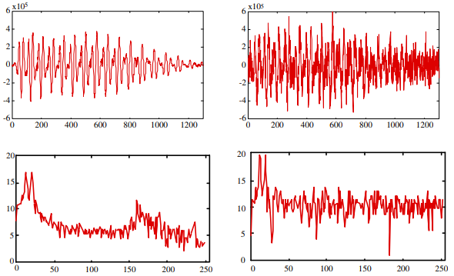

Slika 1. Prikaz nekog signala i šuma u vremenskom i frekventnom domenu

Signal na prijemniku se može opisati sljedećom jednačinom

|  |  |  |
| --- | --- | --- |
|  | $$y\left(m\right)=x\left(m\right)+n\left(m\right)$$ | 1) |
|  |  |  |
|  | Gdje $x\left(m\right)$ predstavlja korisni signal, $n\left(m\right)$ signal šuma a $y\left(m\right)$ je signal kompozicije šuma.  Sada ćemo dati prikaz signala nad kojim smo vršili obradu u vremenskom domunu, i pogledati kako šum utiče na taj signal, uzimajući da je odnos signal-šum 10dB.    Slika 2. Prikaz govornog signala, prije ulaska u AWGN kanal |  |

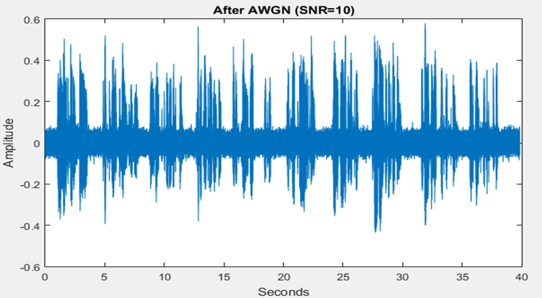

Slika 3. Prikaz govornog signala, poslije AWGN kanala

Ukoliko sada predjemo u frekventni domen odnosno uradimo Fourierovu transformaciju (DFT) dobijamo slijedeće:

|  |  |  |
| --- | --- | --- |
|  | $$Y\left(f\right)=X\left(f\right)+N\left(f\right)$$ | (2) |

Međutim, u mnogim aplikacijama, kao što je prijemnik šumnog komunikacijskog kanala, samo signal koji je dostupan je šumni signal. U takvim situacijama nije moguće je poništiti slučajni šum, ali je moguće smanjiti srednji efekti šuma na spektar signala. Efekat dodavanja šuma na spektralnu karakteristiku signala povećava srednju vrijednost i varijansu spektra signala. Ovaj efekat će biti prikazan na slici 4.

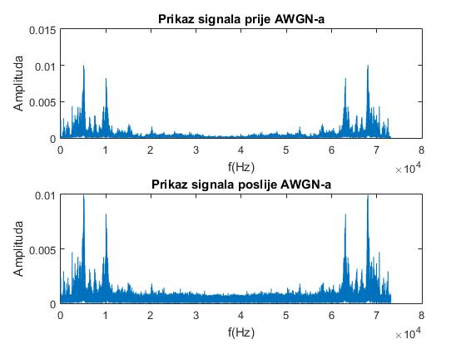

Slika 4. Efekat promjene srednje vrijednosti i varijanse signala prije i poslije AWGN-a

Povećanjem varijanse spektra signala rezultira slučajnim fluktuacija signala u frekventnom domenu, te se ove pojave ne mogu poništiti. Povećanje srednje vrijednosti spektra signala može biti poništeno oduzimanjem procjenje srednje vrijednosti signala šuma i primljenog signala, što značajno redukuje energiju signala pri prenosu.

Takodje, ukoliko predstavimo sada Spektralnu Gustoću snage signala, možemo videti da je došlo do značajnih izobličenja, šum se superponirao na odgovarajuću PSD funkciju govornog signala.

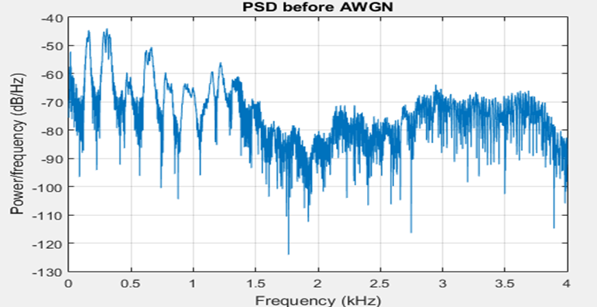

Slika 5. PSD prije ulaska u AWGN kanal

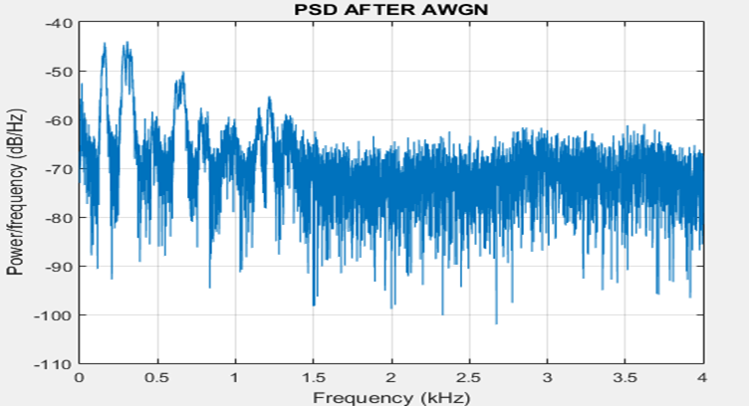

Slika 6. PSD nakon prolaska kroz AWGN kanal

Sada ćemo predstaviti jedan šemu jednog od načina uklanjanja šuma iz signala sa šumom.

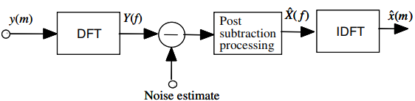

Slika 7. Šema uklanjanja šuma iz kompozitnog signala

Na prethodnoj slici je data šema postupka uklanjanja šuma iz signala sa šumom. Postupak uklanjanja šuma se bazira na procjeni čistog signala na način da ćemo estimirajući šum oduzeti od ulaznog signala u frekventnom domenu. U obrađivanoj metodi prijemni signal je skladišten i podijeljen u segmente dužine N, pomoću Hanning-ovog ili Hamming-ovog prozora.

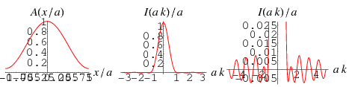

Slika 8. Funkcija Hammingovog prozora

Nakon što je podijeljen na segmente i propušten kroz odgovarajuće prozore, svaki segment je transformiran pomoću Diskretne Fourier-ove transformacije u frekventni domen istih dužina. Svaki prozor će ublažiti efekte diskontinuiteta na krajnjim tačkama svakog segmenta. Odgovarajuće signale iz formule 1 ćemo propustiti kroz odogovarajuću proceduru. Naredne formule predstavljaju prethodno opisani postupak.

|  |  |  |
| --- | --- | --- |
|  | $${ Y}_{w}\left(m\right)=w\left(m\right)∙y\left(m\right)=w\left(m\right)\left[x\left(m\right)+n\left(m\right)\right]=x_{w}\left(m\right)+n_{w}\left(m\right)$$ | (3) |

Jednačinu 3. možemo predstaviti i u odgovarajućem frekventnom domenu:

|  |  |  |
| --- | --- | --- |
|  | $${ Y}_{w}\left(f\right)=W\left(f\right)*Y\left(f\right)={ X}_{w}\left(f\right)+ { N}_{w}\left(f\right)$$ | (4) |

gdje operator “*” predstavlja operaciju konvolucije.

Jednadžba koja opisuje spektralno oduzimanje može se izraziti kao:

|  |  |  |
| --- | --- | --- |
|  |  | (5) |

$|\hat{X}{\left(f\right)|}^{b}$ predstavlja anvelopu originalnog signala u frekventnom domenu, *N(f)* je vremensko usrednjeni spektar šuma. Parametar b ima dvije vrijednosti, *b=1* predstavlja amplitudno oduzimanje spektara, dok *b=2* služi za oduzimanje spektara snage. Parametar $a$ predstavlja koeficijent koji kontroliše količinu šuma koji se oduzima od primljenog signala. Za $a$*= 1* dolazi do potpunog oduzimanja šuma iz signala sa šumom. Vremensko usrednjeni spektar šuma se dobija iz perioda signala gdje signal nije prisutan, što je prikazano narednom jednačinom.

|  |  |  |
| --- | --- | --- |
|  |  | (6) |

Gdje u jednačini 6. ${\left|N_{i}\left(f\right)\right|}^{2}$ predstavlja spektar i-tog sumarnog prozora pod pretpostavkom da imamo K prozora u period gdje egzistira samo šum. Vremensko usrednjeni spektar šuma se može dobiti i drugom metodom, propuštanjem signala kroz niskopropusni filter.

|  |  |  |
| --- | --- | --- |
|  |  | (7) |

Gdje je low-pass filter koeficijent $ρ$ najčešće izmedju 0.85 i 0.99. Za rekonstrukciju vremenskog signala, amplitudni spektar se kombinuje sa fazom šumnog signala i onda se vrši transformacija u vremenski domen pomoću inverzne diskretne Fourierove transformacija, što je prikazano sljedećom formulom

|  |  |  |
| --- | --- | --- |
|  |  | (8) |

gdje je $θ_{Y}\left(k\right)$ faza šumnog signala $Y\left(k\right).$

Zbog većih fluktuacija spektra šuma ova metoda može uticati na to da spektar snage ili amplitude signala ima negativne vrijednosti. Ovaj ishod je vjerovatniji jer se odnos signala i šuma smanjuje. Da bi se izbjegla negativna procjena amplitude, izlaz spektralnog oduzimanja se ponovo procesira korišćenjem funkcije mapiranja prikazanu sljedećom formulom.

|  |  |  |
| --- | --- | --- |
|  |  | (9) |

Za $fn[\hat{Y}(f)|]$ mozemo reći da je neka vrsta praga šuma gde je prag šuma u suštini pozitivna konstanta u tom slučaju, alternativno umjesto $fn[|\hat{Y}(f)|]$ možemo staviti $β|Y\left(f\right)|$. Implementacija ove metode na spektar snage i na amplitudni spektar je slična, ali se dobiju različiti rezultati u odnosu na teoretske.

Sada ćemo razmotriti 2 načina estimacije signala, pomoću snage odnosno pomoću amplitude.

Pre nego sto detaljnije razmotrimo ove dve metode uklanjanja šuma iz govornog signala, prvo ćemo videti kako uopšte šum utiče na spektar snage odnosno amplitude.

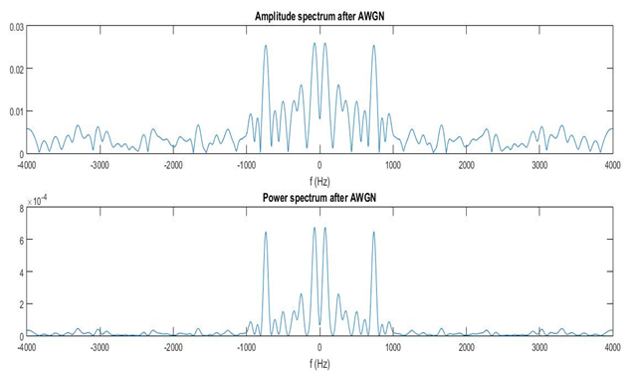

Slika 9. Amplitudski spektar i spektar snage prije ulaska u AWGN

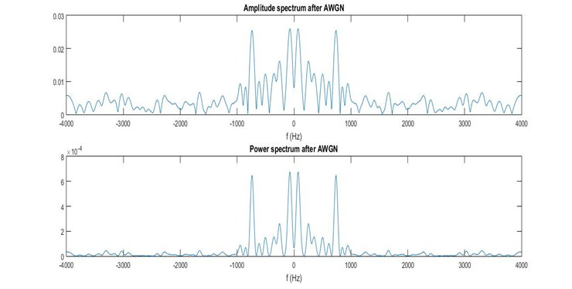

Slika 10. Amplitudski spektar i spektar snage nakon AWGN kanala

**Power Spectrum Subtraction**

Estimacija signala oduzimanjem snage je definisana sledećom relacijom:

|  |  |  |
| --- | --- | --- |
|  |  | (10) |

Proširivanjem trenutne spektralne snage od šumnog signala ${\left|Y\left(f\right)\right|}^{2}$ I grupisanjem odgovarajućih uslova jednačina moze biti napisana kao:

|  |  |  |
| --- | --- | --- |
|  |  | (11) |

Sada uzimajući u obzir da su signal i šum nekorelirani ergodični procesi, imamo sledeću relaciju:

|  |  |  |
| --- | --- | --- |
|  |  | (12) |

Iz ove odgovarajuće jednačine prosječna estimirana trenutna spektralna snaga konvergira ka spektralnoj snazi noise-free signala. Bitno je da uočiti da za nestacionarne procese, kao što je govor, cilj je da se estimira trenutni ili kratkotrajni spektar signala. Zato u ovom slučaju smijemo vršiti samo malu količinu usrednjavanja jer će previše usrednjavanja zamagliti spektar. Takodjer, možemo vidjeti da ovde nismo razmatrali nelinearne ispravke negativnih kvadrata amplitudnog spektra.

**Magnitude spectrum subtraction**

Definisana je na sledeći način:

|  |  |  |
| --- | --- | --- |
|  |  | (13) |

Gdje je $|\overline{N\left(f\right)|}$ vremenski usrednjena amplituda spektra šuma. Ukoliko sada nađemo srednju vrijednost odgovarajuće jednačine, dobijamo sljedeće:

|  |  |  |
| --- | --- | --- |
|  | -*E*[ | (14) |

Za estimaciju signala procjena veličine se kombinuje sa fazom, a zatim se transformiše u vremenski domen koristeći jednačinu

**Implementacija spektralnog oduzimanja**

Sada ćemo razmotriti na koji način se vrši implementacija spektralnog oduzimanja, kojeg smo prethodno razmatrali.

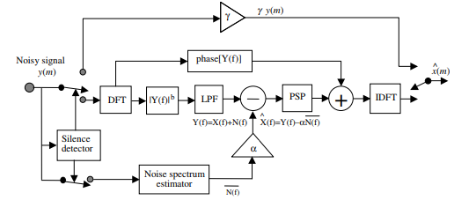

Slika 11. Blok dijagram konfiguracije sistema spektralnog oduzimanja

Konfiguracija sistema spektralnog oduzimanja se sastoji od sledećih dijelova:

1. Silence detector - koji služi za detekciju neaktivnosti signala
2. DFT - služi za prelazak iz vremenskog u frekventni domen poslije koga slijedi operator amplitude
3. LPF(Low Pass Filter) - ima ulogu da umanji varijancu.
4. Post-Processor(PSP) - služi za brisanje distorzije usled procesiranja.
5. IDFT(Inverse-Discrete-Fourier-Transform)
6. Attenuator – smanjuje uticaj šuma za period neaktivnosti signala.

DFT bazirano spekralno oduzimanje je block-processing algoritam. Odgovarajući audio signal dijelimo na preklapajuće blokove od N uzoraka. Svaki od ovih blokova je Hammingov i kasnije prebačen u frekventni domen pomoću DFT. Nakon odrađenog spektralnog oduzimanja, kombinacijom amplitudnog spektra i faze signala šuma, vraćamo se nazad u vremenski domen. Svaki blok odgovarajuće signala je zatim procesiran u blokove ka finalnom izlazu. Izbor dužine bloka za spektralnu analizu je kompromis između zahtjeva vremenske rezolucije i spektralne rezolucije. Obično se koristi blok dužine od 5–50 milisekundi. Pri brzini uzorkovanja od 20 kHz, vrijednost N-a se obično uzima u rasponu od 100-1000 uzoraka. Frekvencijska rezolucija spektra je direktno proporcionalna broju uzoraka, N. Veća vrijednost N daje bolju procjenu spektra. Ovo je posebno tačno za donji dio frekvencijskog spektra, budući da se niskofrekventne komponente sporo mijenjaju s vremenom i zahtijevaju veći prozor za stabilnu procjenu. Problematičan zahtjev je da zbog nestacionarne prirode audio signala dužina prozora ne bi trebala biti prevelika, tako da kratkotrajni događaji nisu zamagljeni.

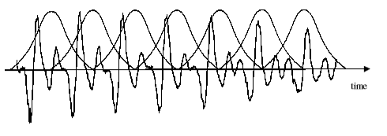

Slika 12. Ilustracija prozora i proces preklapanja u spektralnom oduzimanju

Glavna funkcija operacija prozora i preklapanja jeste da se ublaže diskontinuiteti na krajnjim tačkama svakog izlaznog bloka. Iako postoji veliki broj korisnih prozora sa različitim karakteristikama frekvencije/vremena, u većini implementacija spektralnog oduzimanja koristi se Hanningov prozor. U uklanjanju distorzija uvedenih oduzimanjem spektra, post-procesorski algoritam koristi takve informacije kao korelaciju svakog frekvencijskog kanala od jednog bloka do drugog, i trajanja signalnih događaja i distorzija. Korelacija spektralnih komponenti signala duž vremenske dimenzije može se djelomično kontrolirati izborom duljine prozora i preklapanja. Korelacija spektralnih komponenti duž vremenskog domena raste sa smanjenjem dužine prozora i povećanjem preklapanja. Međutim, povećanje preklapanja takođe može povećati korelaciju frekvencija šuma duž vremenske dimenzije.

Glavna atrakcija spektralnog oduzimanja je njena relativna jednostavnost, jer zahtijeva samo procjenu spektra snage šuma. Međutim, ovo se takođe može posmatrati kao fundamentalno ograničenje u tom spektralnom oduzimanju ne koristi statistiku i raspodjelu signalnog procesa. Glavni problem kod oduzimanja spektra je prisutnost procesnih distorzija uzrokovanih slučajnim varijacijama šuma. Procjene spektralnih varijabli amplitude i snage, koje su zbog varijacija šuma negativne, moraju se mapirati u nenegativne vrijednosti. U vraćanju signala i primjeni spektralnog oduzimanja na prepoznavanje govora utvrđeno je da preveliko oduzimanje, koje oduzima više od prosečne vrednosti šuma, može dovesti do poboljšanja rezultata. Ako je frekventna komponenta uronjena u šum onda preveliko oduzimanje može prouzrokovati dalje prigušenje signala šumom. Kao što je ranije pomenuto, osnovni problem sa spektralnim oduzimanjem je da on koristi relativno premalo prethodnih informacija, i zbog toga ga nadmašuju Wiener-ovi filteri i Bayesove statističke metode restauracije.